云南滇中新区特种设备从业人员“一类事”

一站式服务事项办事指南

一、基本信息

|  |  |  |  |
| --- | --- | --- | --- |
| **“一类事”事项名称** | 云南滇中新区特种设备从业人员“一类事”一站式服务事项 | | |
| **牵头单位** | 新区市场监督管理局 | **配合单位** | 新区综合管理部、新区社会事务管理局、新区人力资源中心 |
| **服务对象** | 自然人 | **“一类事”涉及事项（服务）** | 1.特种设备从业人员资格认定（报名、复审、新打证、补证）  2.法律服务  3.推荐就业 |
| **办理形式** | 窗口办理、网上办理 | **承诺办结时限**  **（工作日）** | 5 |
| **是否支持预约办理** | 否 | **有无中介服务** | 无 |
| **联办能力** | 联合办理 | | |
| **咨询方式** | 0871-67336736（云南滇中新区政务服务中心综合服务窗口） | | |
| **监督方式** | 0871-12345、0871-67336722 | | |
| **办理时间** | 星期一至星期五，上午09：00-12：00，下午13：00-17：00（法定节假日按国家假期安排调整办理时间） | | |
| **办理地址** | 云南滇中新区政务服务中心（云南省昆明市官渡区长水街道滇兴街1号空港商务广场1号楼裙楼，可乘坐地铁6号线到大板桥地铁站下车步行900米即到） | | |

二、设定依据

**（一）特种设备从业人员资格认定（报名、复审、新打证、补证）**

1.特种设备检验检测人员资格认定

《中华人民共和国特种设备安全法》第五十一条特种设备检验、检测机构的检验、检测人员应当经考核，取得检验、检测人员资格，方可从事检验、检测工作。特种设备检验、检测机构的检验、检测人员不得同时在两个以上检验、检测机构中执业；变更执业机构的，应当依法办理变更手续。 《市场监管总局关于特种设备行政许可有关事项的公告》（国家市场监督管理总局公告2019年第3号）附件3《特种设备检验检测人员资格认定项目》第1项特种设备检验人员资格认定，实施部门：市场监管总局；第2项II级（除RT、UT、MT、PT外）、III级特种设备无损检测人员资格认定，实施部门：市场监管总局，I级、II级（RT、UT、MT、PT）特种设备无损检测人员资格认定，实施部门：省级市场监管部门；第3项锅炉水（介）质处理检测人员资格认定，实施部门：市场监管总局。

2.特种设备作业人员资格认定

《中华人民共和国特种设备安全法》第十四条特种设备安全管理人员、检测人员和作业人员应当按照国家有关规定取得相应资格，方可从事相关工作。 《国务院关于取消和下放一批行政审批项目的决定》（国发〔2014〕5号）附件第81项特种设备安全管理类人员资格认定；第82项特种设备安全操作类作业人员资格认定，下放至省级人民政府质量技术监督部门，此2项为“特种设备安全管理人员、检验、检测人员和作业人员（限于氧舱维护管理人员、客运索道作业人员、大型游乐设施管理安装人员）资格认定”项目的子项。《特种设备作业人员监督管理办法》（国家质量监督检验检疫总局令第70号发布，国家质量监督检验检疫总局令第140号修正）第六条特种设备作业人员考核发证工作由县以上质量技术监督部门分级负责。省级质量技术监督部门决定具体的发证分级范围，负责对考核发证工作的日常监督管理。申请人经指定的考试机构考试合格的，持考试合格凭证向考试场所所在地的发证部门申请办理《特种设备作业人员证》。 《云南省人民政府关于调整一批行政许可事项的决定》（云政发〔2017〕86号）附件第53项客运索道作业人员、大型游乐设施作业人员、氧舱维护保养人员、带压密封人员、特种设备非金属焊接人员、安全阀校验人员等资格认定，该事项系“特种设备作业人员资格认定”的子项，委托下放州、市质监部门实施。第54项电梯、起重机械安装修理人员，大型企业金属焊接人员资格认定，该事项系“特种设备作业人员资格认定”的子项，委托下放州、市质监部门实施。第55项特种设备安全管理人员资格认定，该事项系“特种设备作业人员资格认定”的子项，委托下放州、市质监部门实施。

**（二）法律服务**

云南滇中新区在新区政务服务中心设法律自助机器人，为办事企业群众提供智能法律咨询、生成法律意见书、合同/文书模板下载、企业法治体检等服务功能。同时，设法律咨询窗口，每周五安排专业律师到窗口坐班，现场为办事企业、群众提供一站式法律法规咨询、法律援助、法律宣传等相关服务，切实帮助企业和群众提高经营管理水平和风险防范能力，不断增强群众办事的获得感和满意度。

**（三）推荐就业**

《就业服务与就业管理规定》（中华人民共和国劳动和社会保障令第28号）第四章公共就业服务第二十四条:县级以上劳动保障行政部门统筹管理公共就业服务工作，建立健全覆盖城乡的公共就业服务体系。第二十五条公共就业服务机构应当免费为劳动者提供以下服务:（一）就业政策法规咨询:（二）职业供求信息、市场工资指导价位信息和职业培训信息发布;（三）职业指导和职业介绍;（四）对就业困难人员实施就业援助:（五）办理就业登记、失业登记等事务;（六）其他公共就业服务。

三、申报须知

**（一）办理前置条件：无**

**（二）材料可通过电子证照库调取的，可免于提交。**

**（三）提交材料齐全且符合法定条件的，予以受理。**

**（四）特种设备检验检测人员资格认定**

1.年龄18周岁以上且不超过60周岁，具有完全民事行为能力；2.学历、无损检测经历等资历满足申请项目和级别的要求（见表2）；3.申请射线检测、磁粉检测、渗透检测、漏磁检测的，单眼或者双眼裸视力或者矫正视力达到GB11533—2011《标准对数视力表》的5.0级以上，申请超声检测、声发射检测、涡流检测的，单眼或者双眼裸视力或者矫正视力达到GB11533—2011《标准对数视力表》的4.8级以上。申请磁粉检测、渗透检测的，不得有色盲；4.具备相应的特种设备无损检测知识和技能。 持有有关行业或者专业组织颁发的Ⅱ级、Ⅲ级无损检测资格证书，并且满足表2所列学历要求的申请人，在满足相应级别的学历和实践经历要求的情况下，可以申请相应项目和级别的特种设备无损检测人员资格，并且免除理论知识考试闭卷科目的考试。

# **（五）特种设备作业人员资格认定**

1.年龄18周岁以上且不超过60周岁，并且具有完全民事行为能力；2.无妨碍从事作业的疾病和生理缺陷，并且满足申请从事的作业项目对身体条件的要求；3.具有初中以上学历，并且满足相应申请作业项目要求的文化程度；4.符合相应的考试大纲的专项要求。

**（六）推荐就业**

推荐有需求的群众通过官渡区人社智慧服务平台、昆明市公共就业和人才服务公众号、就业彩云南公众号等渠道关注企业招聘需求，不定期推送新区企业招聘公告，开展推荐就业服务工作。

**注意事项：**

1.网上申请过程中如遇任何相关信息内容（登记表，电子证照等）错误，则转线下办理或者反馈综窗人员进行登记。

2.申请人承诺所填写的内容和提供的材料真实有效，若有隐瞒、提供虚假材料等行为，应承担由此产生的法律后果。

|  |  |  |
| --- | --- | --- |
| **办事事项名称** | **事项办理选择** | **情形备注** |
| 特种设备从业人员资格认定（报名、复审、新打证、补证） | 必办 |  |
| 法律服务 | 按需选办 |  |
| 推荐就业 | 按需选办 |  |

1. 申请材料

| **序号** | **材料标准名称** | **材料类型** | **材料形式** | **来源渠道** | **出具部门** | **纸质材料份数** | **材料必要性** | **涉及事项** | **非必要材料涉及情形** | **备注** |
| --- | --- | --- | --- | --- | --- | --- | --- | --- | --- | --- |
| 1 | 特种设备检测人员资格申请表 | 原件/复印件 | 纸质 | 申请人自备 | 市场监管局提供模板 | 1 | 必要 | 特种设备检验检测人员资格认定 |  |  |
| 2 | 特种设备作业人员资格申请表 | 原件 | 纸质 | 申请人自备 | 市场监管局提供模板 | 1 | 必要 | 特种设备作业人员资格认定 |  |  |
| 3 | 身份证明 | 复印件 | 纸质 | 申请人自备 | \ | 1 | 必要 | 特种设备作业人员资格认定 |  |  |
| 4 | 学历证明 | 复印件 | 纸质 | 申请人自备 | \ | 1 | 必要 | 特种设备作业人员资格认定 |  |  |
| 5 | 体检报告 | 复印件 | 纸质 | 申请人自备 | \ | 1 | 必要 | 特种设备作业人员资格认定 |  |  |
| 6 | 近期二寸正面免冠白底彩色 | 原件 | 纸质 | 申请人自备 | \ | 2 | 必要 | 特种设备作业人员资格认定 |  |  |
| 7 | 特种设备作业人员补（改）证申请表 | 原件 | 纸质 | 申请人自备 | 市场监管局提供模板 | 1 | 必要 | 特种设备作业人员资格认定 |  |  |
| 8 | 特种设备作业人员资格复审申请表 | 原件 | 纸质 | 申请人自备 | 市场监管局提供模板 | 1 | 必要 | 特种设备作业人员资格认定 |  |  |
| 9 | 《特种设备安全管理和作业人员证》 | 原件 | 纸质 | 申请人自备 | \ | 1 | 必要 | 特种设备作业人员资格认定 |  |  |
| 10 | 法律咨询 |  |  |  |  |  |  |  |  |  |
| 11 | 推荐就业 |  |  |  |  |  |  |  |  |  |

1. 办理流程图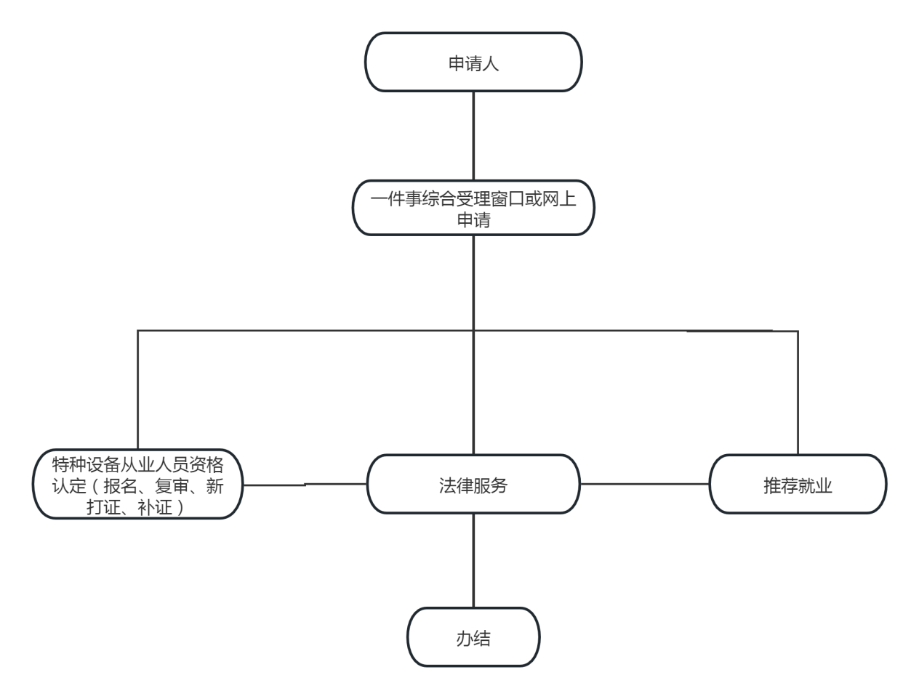

六、办理结果

**（一）结果信息**

|  |  |  |  |  |
| --- | --- | --- | --- | --- |
| 序号 | 结果名称 | 结果类型 | 是否支持物流快递 | 备注 |
| 1 | 中华人民共和国特种设备检验检测人员证 | / | / | / |
| 2 | 特种设备安全管理和作业人员证 | / | / | / |

1. **结果样本**

1.中华人民共和国特种设备检验检测人员证

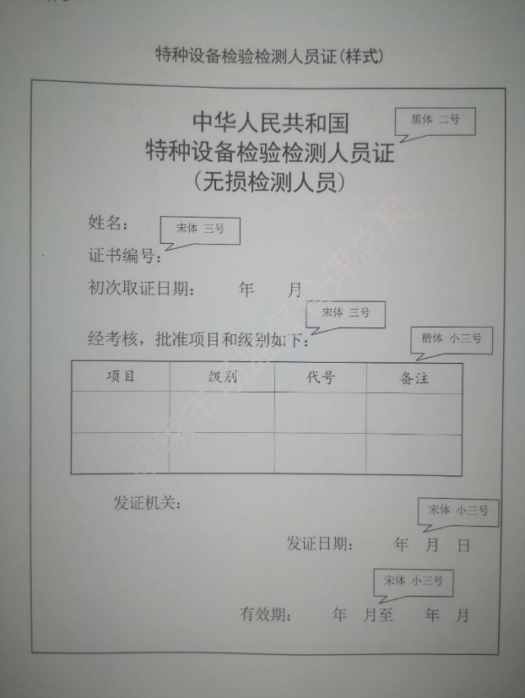

2.特种设备安全管理和作业人员证

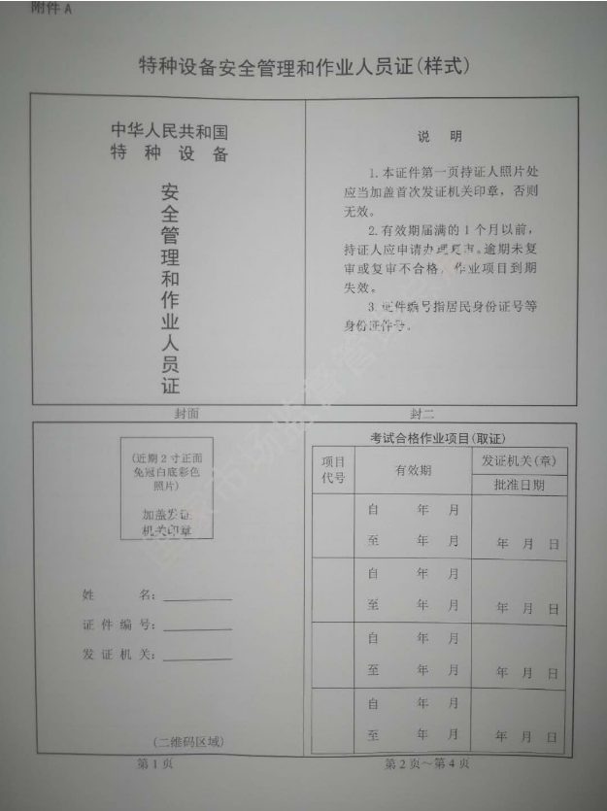

七、收费信息

|  |  |  |  |
| --- | --- | --- | --- |
| 收费项目名称 | 收费标准 | 收费依据 | 网上支付 |
| 无 | 无 | 无 | 无 |